**Лекция 1: Введение в биополимеры и надмолекулярные структуры растений.**

1. **Введение в дисциплину.**
2. **Биополимеры растений.**
3. **Надмолекулярные структуры растений.**
4. **Введение в дисциплину.** Биополимеры и надмолекулярные структуры играют центральную роль в жизнедеятельности растений. Важные биополимеры, такие как целлюлоза, гемицеллюлоза, пектин, лигнин и другие, образуют основные структурные элементы клеточной стенки растений. Надмолекулярные структуры, формируемые биополимерами, обеспечивают механическую прочность и гибкость, помогают растению сохранять форму, взаимодействовать с окружающей средой и защищаться от стрессовых факторов. Дисциплина, посвящённая изучению биополимеров и надмолекулярных структур растений, имеет значительную ценность и перспективу в обучении магистрантов по ряду причин. Во-первых, это область знаний, которая объединяет фундаментальные принципы биологии, химии, материаловедения и биотехнологии, предоставляя студентам междисциплинарный подход к пониманию сложных биологических систем. Такое обучение помогает магистрантам развить навыки комплексного анализа, необходимые для решения современных задач науки и промышленности, где актуальны как фундаментальные, так и прикладные знания.

Изучение биополимеров растений, таких как целлюлоза, лигнин, крахмал и пектин, позволяет студентам понять основы структурных компонентов клеточной стенки и их роли в устойчивости, росте и адаптации растений. Это знание крайне ценно для развития экологически чистых технологий, где растительные материалы используются в качестве альтернативных ресурсов для создания биоразлагаемых полимеров, композитов и энергетических материалов. Обучающиеся, обладающие знаниями в этой области, становятся востребованными специалистами для биотехнологических и агропромышленных компаний, поскольку тенденция к устойчивому развитию и переходу на возобновляемые источники сырья в мире непрерывно растёт.

Кроме того, биополимеры растений открывают широкие перспективы для медицинской и фармацевтической биотехнологии. Структурные особенности растительных биополимеров, таких как способность к образованию гелей или связыванию различных молекул, создают основу для разработки новых биоматериалов, использующихся в тканевой инженерии, создании медицинских препаратов и системах доставки лекарств. Магистранты, осваивая дисциплину, приобретают знания, позволяющие им в дальнейшем работать над разработкой экологически безопасных и биосовместимых материалов для медицины и фармацевтики.

С другой стороны, понимание надмолекулярных структур, таких как клеточная стенка, межклеточное матриксное соединение и комплексы белков и полисахаридов, имеет критическое значение для создания устойчивых сельскохозяйственных культур и повышения их продуктивности. Учитывая, что изменение климата оказывает давление на сельское хозяйство, магистранты, освоившие дисциплину, смогут активно участвовать в разработке инновационных методов улучшения урожайности и устойчивости растений к стрессу, что востребовано как в науке, так и в сельскохозяйственной индустрии.

Изучение биополимеров и надмолекулярных структур растений на уровне магистратуры не только развивает базовые научные знания, но и открывает широкие возможности для карьеры в различных отраслях. Обучение магистрантов в этой дисциплине делает их профессионально готовыми к исследовательской деятельности, разработке инновационных технологий и решению актуальных задач в области экологии, сельского хозяйства, медицины и индустрии новых материалов.

1. **Биополимеры растений**. Биополимеры — это высокомолекулярные органические соединения, образованные из повторяющихся звеньев (мономеров). Они делятся на три основные группы:
2. Полисахариды (углеводные биополимеры, как целлюлоза и крахмал).
3. Белки (например, ферменты и структурные белки, участвующие в клеточной активности).
4. Нуклеиновые кислоты (ДНК и РНК, обеспечивающие хранение и передачу генетической информации).

У растений полисахариды являются ключевыми биополимерами, которые обеспечивают структурную устойчивость и защиту.

1. Нуклеиновые кислоты выполняют в клетке генетические функции. Последовательность мономерных звеньев (нуклеотидов) в дезоксирибонуклеиновой кислоте – ДНК (иногда в рибонуклеиновой кислоте – РНК) определяет (в форме генетического кода) последовательность мономерных звеньев (аминокислотных остатков) во всех синтезируемых белках и, таким образом, строение организма и протекающие в нем биохимические процессы. При делении каждой клетки обе дочерние клетки получают полный набор генов благодаря предшествующему самоудвоению(репликации)молекул ДНК. Генетическая информация с ДНК переносится на РНК, синтезируемую на ДНК как на матрице (транскрипция). Эта так называемая информационная РНК (и-РНК) служит матрицей при синтезе белка, происходящем на особых органоидах клетки – рибосомах (трансляция) при участии транспортной РНК (т-РНК). Биологическая изменчивость, необходимая для эволюции, осуществляется на молекулярном уровне за счет изменений в ДНК.

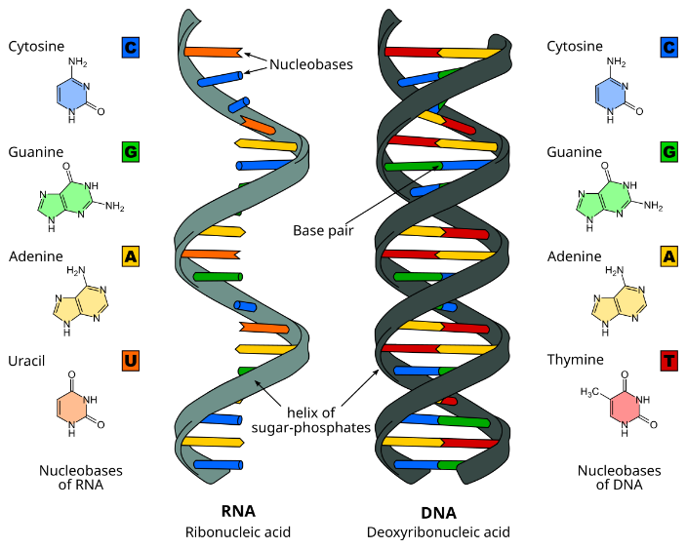

***Рисунок 1.*** *Структуры РНК и ДНК.*

1. белки выполняют в клетке ряд важнейших функций. Так, белки-ферменты осуществляют все химические реакции обмена веществ в клетке, проводя их в необходимой последовательности и с нужной скоростью. Белки мышц, жгутиков микробов, клеточных ворсинок и др. выполняют сократительную функцию, превращая химическую энергию в механическую работу и обеспечивая подвижность организма в целом или его частей. Белки – основной материал большинства клеточных структур (в том числе в специальных видах тканей) всех живых организмов, оболочек вирусов и фагов. Оболочки клеток являются липопротеидными мембранами, рибосомы построены из белка и РНК и т.д. Структурная функция белков тесно связана с регуляцией поступления различных веществ в субклеточные органеллы (активный транспорт ионов и др.) и с ферментативным катализом. Белки выполняют и регуляторные функции (репрессоры), «запрещая» или «разрешая» проявление того или иного гена. В высших организмах имеются белки – переносчики тех или иных веществ (например, гемоглобин – переносчик молекулярного кислорода) и иммунные белки, защищающие организм от чужеродных веществ, проникающих в организм (иммунитет).

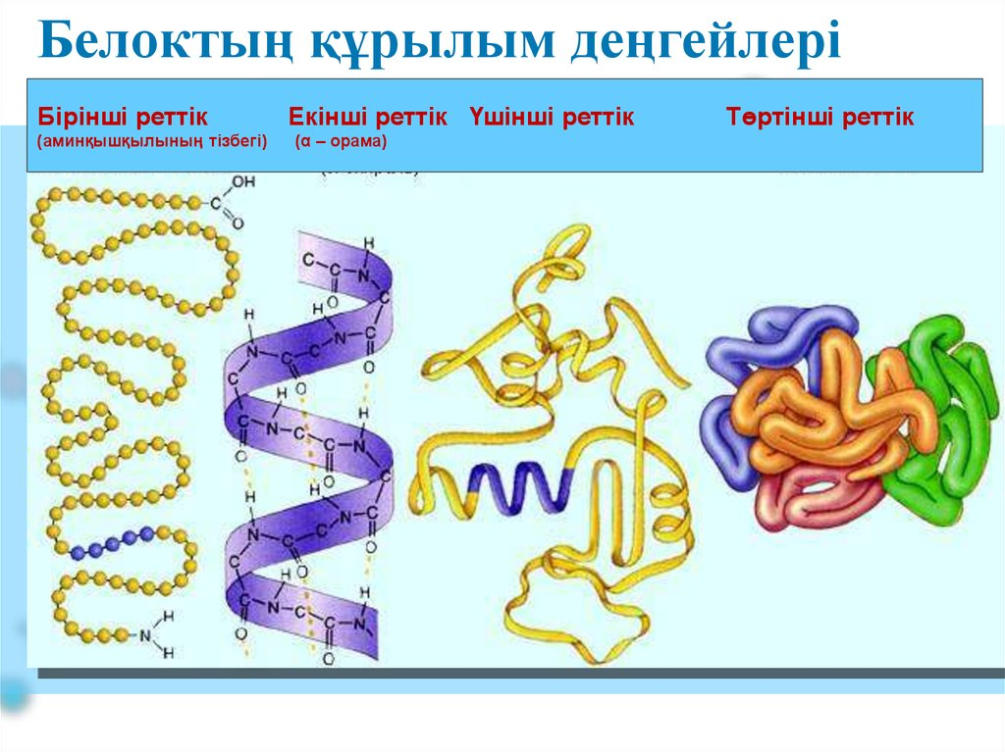

***Рисунок 2.*** *Структуры белков.*

1. Полисахариды – высокомолекулярные углеводороды, образованные остатками моносахаридов (глюкозы, фруктозы) или их производных (аминосахаров). Образуют в биосфере основную массу органического вещества. Из высших полисахаридов наибольшее значение имеют клетчатка (или целлюлоза), крахмал и гликоген (животный крахмал). Целлюлоза содержится в стеблях растений, в древесине и коре деревьев. Хлопок содержит порядка 90% целлюлозы, хвойные породы деревьев – свыше 60%, лиственные – 40%. Целлюлоза также составляет структурную основу некоторых бактерий. Крахмал выполняет роль резервного пищевого вещества в растениях. Плоды, клубни, семена могут содержать до 70% крахмала. Гликоген (запасаемый полисахарид животных) содержится главным образом в печени и мышцах. Полисахариды присутствуют во всех живых организмах, выполняют функции защитных (слизь, камедь) и запасных (гликоген, крахмал) веществ. Обеспечивают сцепление клеток в тканях животных и растений. Участвуют в иммунных реакциях. Природные полимеры образуются в клетках живых организмов в процессе биосинтеза. С помощью фракционного осаждения, экстракции и других методов они могут быть выделены из животного и растительного сырья. Биополимеры обладают рядом уникальных свойств, не характерных для низкомолекулярных соединений, например: – нуклеиновые кислоты способны кодировать, хранить и передавать генетическую информацию на молекулярном уровне, являясь материальным субстратом наследственности; – мышечные белки способны превращать химическую энергию в механическую работу; эта их сократительная функция лежит в основе мышечной деятельности белков; – ферменты, глобулярные белки, обладают каталитической функцией; они с высокой скоростью и избирательностью осуществляют в живой природе все химические реакции обмена, распада одних и синтеза других веществ. Все перечисленные выше особенности свойств полимеров связаны с их цепным строением. Именно цепное строение молекул полимеров является их важнейшим свойством.

Биополимеры играют фундаментальную роль в жизни растений, формируя их клеточные стенки, обеспечивая прочность, гибкость и защиту. Основные биополимеры растений — это полисахариды (целлюлоза, гемицеллюлоза и пектин), а также лигнин, который выполняет роль укрепляющего элемента. В совокупности эти биополимеры создают сложные надмолекулярные структуры, которые позволяют растениям адаптироваться к окружающей среде и обеспечивают механическую поддержку.

Целлюлоза является основным структурным компонентом клеточной стенки у всех растений. Это линейный полисахарид, состоящий из глюкозных звеньев, соединённых β-1,4-гликозидными связями. Именно благодаря такому строению молекулы целлюлоза обладает прочностью и устойчивостью, что позволяет ей формировать жёсткие структуры.

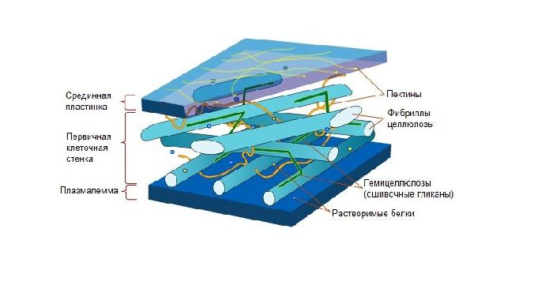

***Рисунок 3.*** *Структура целлюлозы.*

* + Структура целлюлозы: Целлюлоза — это линейный полимер, в котором глюкозные молекулы образуют длинные цепи, расположенные параллельно друг другу. Эти цепи объединяются в микрофибриллы — основные структурные единицы целлюлозы, которые связываются между собой водородными связями, образуя прочные структуры. Эти микрофибриллы образуют каркас клеточной стенки, который поддерживает форму клетки и придаёт ей прочность.
  + Функции целлюлозы: Основная функция целлюлозы в клеточной стенке — поддержка структуры клетки. За счёт прочных водородных связей между цепями молекул целлюлозы клеточная стенка получает устойчивость и жёсткость. Это позволяет растению противостоять внешним механическим воздействиям, а также помогает клеткам сохранять форму. Целлюлоза также создаёт основу для других компонентов клеточной стенки, таких как гемицеллюлоза и пектин, которые заполняют промежутки между микрофибриллами.
  + Применение целлюлозы: В промышленности целлюлоза имеет важное значение, особенно в бумажной и текстильной промышленности. Её используют для производства бумаги, тканей, а также в качестве основы для различных биоматериалов и полимеров. Благодаря своей природной прочности и гибкости, целлюлоза стала популярным материалом для создания биоразлагаемых упаковок и других эко-материалов.

Гемицеллюлоза — это группа полисахаридов, которая также входит в состав клеточной стенки растений, но отличается от целлюлозы более сложной структурой и функциями. В отличие от целлюлозы, гемицеллюлоза состоит из различных моносахаридов, таких как ксилоза, манноза, галактоза и другие. Она образует не такие длинные цепи, как целлюлоза, и её молекулы могут быть разветвлёнными.

* + Структура гемицеллюлозы: Гемицеллюлоза отличается от целлюлозы своим составом и структурой. Она состоит из коротких разветвлённых цепей, которые соединяются с микрофибриллами целлюлозы, обеспечивая дополнительную поддержку клеточной стенке. Благодаря своей разветвлённой структуре, гемицеллюлоза имеет способность связывать воду и другие молекулы, что делает её важным элементом для сохранения гибкости клеточной стенки.
  + Функции гемицеллюлозы: Гемицеллюлоза служит своего рода “клеем” для целлюлозных микрофибрилл, объединяя их в единую надмолекулярную структуру. Она помогает укрепить клеточную стенку и сделать её более гибкой и устойчивой к внешним воздействиям. Гемицеллюлоза также играет роль в регуляции водного баланса клетки, так как может связывать воду, что помогает растению адаптироваться к изменениям условий окружающей среды.

Пектиновые вещества являются ещё одной важной группой биополимеров, входящих в состав клеточной стенки растений. Основной структурный элемент пектина — это полигалактуроновая кислота, которая состоит из звеньев галактуроновой кислоты. В зависимости от типа связи пектин может быть линейным или разветвлённым полимером.

* + Структура пектина: Пектин состоит из длинных цепей полигалактуроновой кислоты, которые могут образовывать гели. Эти гелеобразные структуры помогают растению сохранять форму клеток и обеспечивают их устойчивость к механическим повреждениям. Пектин также обладает высокой гидрофильностью, что позволяет ему связывать и удерживать воду, создавая гидратированную среду в клеточной стенке.
  + Функции пектина: Пектин участвует в процессах роста и развития клеток, так как его структура позволяет клеточной стенке растягиваться и увеличиваться в размерах. Он также помогает растению адаптироваться к изменениям влажности окружающей среды, связывая воду и поддерживая водный баланс. Пектиновые матриксы играют важную роль в межклеточных взаимодействиях и адгезии, особенно в тканях, где требуется тесная связь между клетками.
  + Применение пектина: В пищевой промышленности пектин широко используется в качестве гелеобразующего вещества, особенно при производстве джемов, мармеладов и других продуктов. Его гидрофильные свойства и способность образовывать гели также делают его популярным компонентом в косметике и фармацевтике.

Лигнин — это сложный полимер, состоящий из ароматических соединений, который придаёт клеточной стенке растений прочность и устойчивость к биологическому разложению. В отличие от полисахаридов, лигнин не является углеводом, что делает его особым компонентом клеточной стенки, выполняющим специфические функции.

* + Структура лигнина: Лигнин имеет сложную, разветвлённую структуру, состоящую из фенольных соединений, которые объединяются в трёхмерные сети. Эти сети обладают высокой механической прочностью и биологической стойкостью, что позволяет лигнину служить своего рода “цементом” для клеточной стенки, придавая ей жёсткость и водонепроницаемость.
  + Функции лигнина: Лигнин укрепляет клеточные стенки и делает их менее проницаемыми для воды, что особенно важно для древесных растений. Лигнификация клеток придаёт им жёсткость, устойчивость к биологическому разложению и механическую прочность, что позволяет растениям достигать больших размеров и служит основой для формирования древесины. Лигнин также защищает растения от патогенов и помогает адаптироваться к стрессовым условиям.
  + Применение лигнина: Лигнин используется в различных отраслях промышленности, таких как производство бумаги, строительство и биотопливо. В производстве бумаги лигнин удаляется из древесной массы, чтобы получить более прочное и светлое волокно целлюлозы, а в биотопливе его разлагают на фенольные соединения, которые могут использоваться как энергетические ресурсы.

Биополимеры, такие как целлюлоза, гемицеллюлоза, пектин и лигнин, формируют сложные надмолекулярные структуры в клеточной стенке, которые обеспечивают механическую прочность, защиту и гибкость растения. Эти надмолекулярные структуры позволяют растениям выдерживать изменения окружающей среды и успешно адаптироваться к различным условиям, включая стрессовые факторы.

1. Механическая поддержка: Целлюлоза и лигнин придают клеточной стенке механическую устойчивость, делая её прочной и жёсткой.
2. Гибкость и растяжимость: Пектины обеспечивают гибкость клеточной стенки, что позволяет клеткам расширяться и расти.
3. Водный баланс: Гидрофильные свойства пектинов и гемицеллюлоз позволяют клеточной стенке удерживать воду, что помогает растению регулировать водный баланс.
4. Защита от патогенов: Лигнификация стенки создаёт барьер для патогенных микроорганизмов и защищает растения от гниения и разрушения.
5. **Надмолекулярные структуры растений.** Надмолекулярные структуры играют ключевую роль в жизнедеятельности растений, формируя их клеточные стенки и обеспечивая механическую прочность, гибкость и защиту. Основные компоненты этих структур — биополимеры, такие как целлюлоза, гемицеллюлоза, пектин и лигнин, которые формируют сложные надмолекулярные сети. Эти структуры помогают растениям адаптироваться к изменениям окружающей среды и эффективно справляться со стрессовыми условиями.

Надмолекулярные структуры — это упорядоченные образования, которые возникают в результате ассоциации биомолекул через нековалентные взаимодействия, такие как водородные связи, ионные взаимодействия и ван-дер-ваальсовы силы. В растительных клетках надмолекулярные структуры формируются в первую очередь в клеточной стенке, что позволяет организовать её компоненты таким образом, чтобы обеспечить устойчивость и защиту клетки. Эти структуры обеспечивают как физическую целостность, так и способность растения поддерживать оптимальный водный и ионный баланс, а также защищать клетки от патогенов и механических повреждений.

Клеточная стенка растений — это сложное надмолекулярное образование, состоящее из целлюлозных микрофибрилл, окружённых матрицей из гемицеллюлозы, пектина и лигнина. Эти компоненты объединяются в надмолекулярные структуры, создавая прочный и гибкий каркас, который играет ключевую роль в жизни растения.

• Первичная клеточная стенка: Образуется во время роста клетки и обладает высокой эластичностью. В её состав входят целлюлоза, гемицеллюлоза и пектин, которые формируют сетчатую структуру. Первичная стенка позволяет клеткам растягиваться и увеличиваться в размерах.

* + Вторичная клеточная стенка: Формируется после завершения роста клетки и придаёт ей дополнительную прочность и жёсткость. Она обладает более плотной структурой за счёт высокого содержания лигнина, который укрепляет стенку и делает её менее проницаемой для воды. Вторичная стенка встречается в основном у древесных растений и обеспечивает их прочность.4.3. Роль водородных связей и ионных взаимодействий
  + Важную роль в формировании надмолекулярных структур играют водородные связи и ионные взаимодействия. Например, между молекулами целлюлозы образуются водородные связи, что усиливает прочность микрофибрилл.
  + Ионные связи между пектинами и ионами кальция способствуют формированию надмолекулярных сетей, что повышает устойчивость клеточной стенки к механическим воздействиям.
* Надмолекулярные структуры клеточной стенки формируются за счёт нековалентных взаимодействий между её компонентами, которые обеспечивают устойчивость и гибкость стенки.
  + Водородные связи: Водородные связи образуются между цепями целлюлозы и обеспечивают прочность микрофибрилл. Внутримолекулярные и межмолекулярные водородные связи стабилизируют целлюлозные микрофибриллы, позволяя им формировать устойчивый каркас.
  + Ионные взаимодействия: Пектины образуют ионные связи с ионами кальция и магния, что способствует образованию гелей. Эти взаимодействия стабилизируют надмолекулярные структуры и обеспечивают устойчивость клеточной стенки к механическим повреждениям.
  + Ван-дер-ваальсовы силы: Эти слабые силы взаимодействия играют важную роль в поддержании структуры клеточной стенки, особенно между лигнином и другими компонентами.

Надмолекулярные структуры клеточной стенки выполняют множество функций, которые важны для роста, развития и защиты растений.

*Механическая поддержка*. Целлюлозные микрофибриллы и матрикс из гемицеллюлозы и пектина обеспечивают прочность и гибкость клеточной стенки. Это позволяет растению поддерживать форму и устойчивость, а также противостоять внешним механическим воздействиям, например, ветру и давлению воды.

*Защита от патогенов.* Лигнификация клеточной стенки обеспечивает защиту от патогенов и микроорганизмов, которые могут проникнуть в клетки. Лигнин делает стенку менее проницаемой для воды, что предотвращает её разложение и защищает клетку от инфекций.

*Регулирование водного баланса.* Гидрофильные пектины удерживают воду и поддерживают водный баланс клетки, что важно для выживания растения в условиях засухи или высокой солёности почвы. Клеточная стенка также служит барьером, предотвращающим чрезмерную потерю воды.

*Роль в росте и дифференциации клеток.* Надмолекулярные структуры позволяют клетке растягиваться и увеличиваться в размерах, что важно для роста растения. Пектин и гемицеллюлоза обеспечивают гибкость клеточной стенки, позволяя клеткам расширяться в процессе роста.

*Поддержка обмена веществ*. Надмолекулярные структуры клеточной стенки регулируют проницаемость для ионов и молекул, что позволяет контролировать обмен веществ между клетками и окружающей средой. Это важно для поддержания клеточного гомеостаза и адаптации к изменениям условий.

**Контрольные вопросы:**

1. Что такое биополимеры, и какие основные группы биополимеров присутствуют у растений?
2. Какую структуру имеют молекулы целлюлозы, и почему они так устойчивы к внешним воздействиям?
3. Как взаимодействуют целлюлоза и гемицеллюлоза в структуре клеточной стенки?
4. Какую роль играют пектины в клеточной стенке растений?
5. Почему лигнин важен для деревянистых растений?
6. Чем отличаются первичная и вторичная клеточные стенки?
7. Какие типы взаимодействий поддерживают надмолекулярную структуру клеточной стенки?
8. Как надмолекулярная структура клеточной стенки влияет на механическую устойчивость растения?
9. В чём заключается защитная роль лигнина?
10. Как биополимеры и их надмолекулярные структуры участвуют в регулировании водного баланса растения?